DEFESA DE TESE

Efeitos da nutrição no desenvolvimento ortopédico da raça
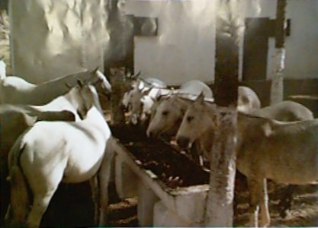
A boa performance dos eqüinos adultos nas atividades de trabalho, esporte ou lazer depende de uma estrutura osteomuscular bem formada. Para que o potro possa demonstrar sua máxima habilidade funcional na época do treinamento, é necessário que tenha sido criado em condições de manejo e nutrição adequadas, visando o perfeito desenvolvimento de seu sistema músculo-esquelético.

Com essa justificativa - mostrada aqui na sua introdução -, a médica veterinária e professora de Equideocultura da Escola de Veterinária da Universidade Federal de Minas Gerais (UFMG), Adalgiza Souza Carneiro de Rezende, teve sua tese defendida e aprovada no dia 14 de janeiro, na Escola de Veterinária da UFMG, para obtenção do grau de doutor em Ciência Animal, com área de concentração em Nutrição Animal. Financiada pela ABCCMM, Fapemig e CNPq, a tese tem como título "Efeito de dois diferentes programas nutricionais sobre o desenvolvimento corporal e a ocorrência de doenças do desenvolvimento ortopédico na raça Mangalarga Marchador".
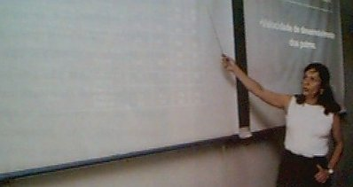
Professora Adalgiza Rezende defende tese de Doutorado sobre o Mangalarga Marchador

Doenças ortopédicas
Adalgiza Rezende afirma ainda que em razão do acelerado desenvolvimento dos eqüinos no seu primeiro ano de vida, os potros ficam vulneráveis à ocorrência de patologias ortopédicas durante esta fase e portanto é necessário que sejam submetidos a um programa nutricional adequado a fim de que possam ter um crescimento normal e se desenvolverem de acordo com seu potencial genético.
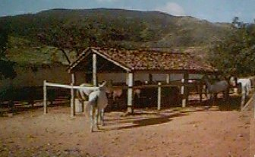
Por outro lado, acrescenta, a seleção dos eqüinos jovens é realizada, na maioria das vezes, visando obter-se animais de crescimento rápido em detrimento da qualidade do desenvolvimento. Além disso, tem aumentado a ocorrência de doenças ortopédicas como epifisite (alargamento do joelho, boletos e jarretes) e deformidade flexural (animais fincados) relacionadas com práticas inadequadas de manejo e nutrição. "Estes problemas podem ser claramente evidenciados na avaliação dos eqüinos das diversas raças nas exposições realizadas em todo o País", diz a autora da
Creep-Feeding, instalação construída no piquete das éguas em lactação

Programas nutricionais
De acordo com Adalgiza Rezende, infelizmente o melhor programa nutricional para potros durante os primeiros 12 meses de vida ainda não está bem esclarecido pela literatura existente, que se apresenta bastante controvertida. "As divergências de opiniões existentes entre os pesquisadores, associadas à constatação de que os poucos trabalhos conduzidos para verificar efeitos de programas de nutrição sobre o desenvolvimento dos eqüinos foram realizados com raças estrangeiras, criadas em condições de clima e pastagens diferentes das existentes no Brasil, justificam este estudo", observa Adalgiza. Ele tem como objetivos comparar os efeitos de dois programas nutricionais sobre a ocorrência de alterações ortopédicas na raça Mangalarga Marchador e avaliar o potencial de desenvolvimento dos potros submetidos a estes manejos.

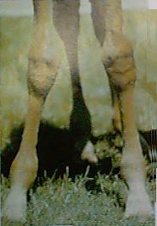
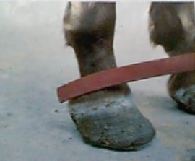

Práticas inadequadas de manejo e nutrição causam a epifisite, alargamento do joelho, boletos e jarretes e a deformidade flexural, animais fincados

Suplementação
Adalgiza utilizou 22 potros Mangalarga Marchador nascidos no período de setembro de 1993 a fevereiro de 1994. Os potros foram divididos, através de sorteio, em dois grupos, e submetidos a dois programas nutricionais diferentes, TA e TB.
No programa TA houve suplementação dos potros com o "concentrado 1", dos 2 meses de idade até a desmama, através do sistema do "Creep-Feeding", na proporção de 1kg para cada 100kg de peso vivo. Após a desmama, os potros passaram a receber o "concentrado 2" até os 12 meses de idade, na proporção de 0,75kg para cada 100kg de peso vivo. O Creep-Feeding (ver foto) é uma instalação simples construída no piquete das éguas em lactação, proporcionando livre acesso dos potros ao concentrado suplementar, que é fornecido à vontade.
Com o programa TB, a suplementação dos potros ocorreu com o "concentrado 2" da desmama até os 12 meses de idade, na proporção de 0,75kg para cada 100kg. Os componentes e proporções dos dois concentrados podem ser acompanhados na tabela.

FÓRMULA PERCENTUAL E COMPOSIÇÃO QUÍMICA DOS CONCENTRADOS 1 E 2
INGREDIENTES | CONCENTRADOS
 | 1 | 2
Milho triturado | 54,0 | 62,5
Farelo de soja | 24,0 | 17,0
Farelo de trigo | 12,0 | 14,0
Calcário calcítico | 3,5 | 3,0
Fosfato bicálcico | - | 1,0
Sal mineralizado 1 | - | 2,0
Mistura mineral 2 | 6,0 | -
Levedo de cerveja | 0,5 | 0,5

COMPOSIÇÃO QUÍMICA
ELEMENTOS  ANALISADOS | CONCENTRADOS
ELEMENTOS  ANALISADOS | 1 | 2
Proteína bruta (%) | 18,0 | 16,0
Energia digestível (mcal/kg) | 2,96 | 3,08
Cálcio (%) | 2,97 | 1,85
Fósforo (%) | 1,20 | 0,77
Lisina (%) | 0,89 | 0,72
Fibra bruta (%) | 3,83 | 3,80

1 | Formulado de acordo com análises bimensais das gramíneas
2 | Composição (kg): Fosfato bicálcico 35,7, Calcário calcítico 14, Sulfato de Cu 0,110, Sulfato de Mn 0,154, óxido de Zn 0,058, Sulfato de Co 0,0015, Iodato de K 0,0015

Conclusão
Os parâmetros avaliados foram: pesagens e mensurações mensais (altura da cernelha, altura da garupa, perímetro torácico e perímetro da canela) e avaliações radiográficas e da concentração dos minerais no soro sanguíneo, em intervalos médios de dois meses.
A principal conclusão do trabalho é a seguinte: quando os potros são suplementados durante o período de lactação com concentrado acrescido de mistura mineral e a suplementação é mantida após a desmama, eles atingem os 12 meses de idade com melhor qualidade óssea e maior arqueamento torácico do que os animais que só recebem suplementação concentrada após a desmama. Possivelmente, a produção de eqüinos suplementados através do sistema "Creep-Feeding" trará como resultado animais com melhor habilidade atlética.

OUTROS DADOS:
Título da tese: | "Efeito de dois diferentes programas nutricionais sobre o desenvolvimento corporal e a ocorrência de doenças do desenvolvimento ortopédico na raça Mangalarga Marchador".
Autora: | Adalgiza Souza Carneiro de Rezende, médica-veterinária; professora de Equideocultura da Escola de Veterinária da Universidade Federal de Minas Gerais (UFMG); membro suplente do Conselho Deliberativo Técnico da ABCCMM; membro do quadro de árbitros da ABCCMM.
Data da defesa: | 14/01/97
Local da defesa: | Escola de Veterinária da UFMG.
Local da Pesquisa: | Fazenda Santa Helena, em Montes Claros (MG), onde é feita a seleção da linhagem Catuni da raça Mangalarga Marchador
Orientador: | Ivan Barbosa Machado Sampaio (Escola de Veterinária da UFMG).
Comissão examinadora: | Ivan Barbosa Machado Sampaio (presidente); Armen Thomanssian (Escola de Veterinária de Botucatu - SP); Guillermo Laguna Legorreta (chefe do setor de Radiologia do Jóquei Clube de São Paulo); José Monteiro da Silva Filho, Lourenzo Lazzeri e Lúcio Carlos Gonçalves, da Escola de Veterinária da UFMG.
Financiadores: | ABCCMM, Fapemig e CNPq

Agradecimento: | o presidente da banca examinadora, Ivan Barbosa Machado Sampaio, agradeceu a todos os que contribuíram para a realização da tese e especialmente: aos proprietários da Fazenda Santa Helena, por ter concedido o local e os animais para a realização do trabalho; à ABCCMM, na pessoa de seu presidente, Alexandre Rocha de Miranda, que adquiriu um aparelho de Raio X para a realização do projeto.
Elogio: | os examinadores elogiaram a originalidade do trabalho no Brasil e enfatizaram a grande contribuição de seus resultados para os criatórios de Mangalarga Marchador.
Caso você tenha alguma sugestão, envie um e-mail para :
abccmm@abccmm.org.br
Endereço Postal
ABCCMM - Associação Brasileira dos Criadores do Cavalo Mangalarga Marchador
Rua Goitacases, 14-10o. Andar - Centro
CEP : 30190-050 - Belo Horizonte MG
Telefone/FAX : (031) 274-1833
C.G.C. : 17.217.001/0001-95

